令和2年8月4日
ホテル宿泊療養におけるポビドンヨード含嗽の
重症化抑制にかかる観察研究について
大阪府立病院機構 大阪はびきの医療センター
次世代創薬創生センター長 松山晃文
【背景】
SARS-CoV2は口腔内でウイルスが増殖、唾液中にウイルス量が多い特性
COVID-19患者の唾液中ウイルス消失低減で、肺炎など重症化抑制可能と想定
ポビドンヨードは広範囲なウイルスに対し、殺ウイルス効果を有する
【これまでの研究成果】
ホテル宿泊療養COVID-19患者を対象（府健康医療部のご協力）
ポビドンヨード含嗽の有無と唾液PCR陽性頻度を評価
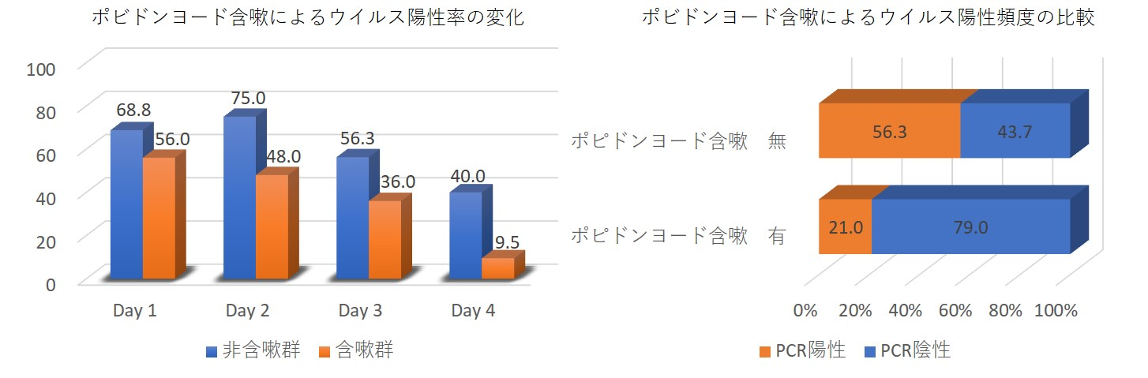
結果：ポビドンヨード含嗽で宿泊療養者の唾液ウイルス陽性頻度は低下する

【本観察研究の概要】
ホテル宿泊療養施設でのポビドンヨード含嗽の重症化抑制にかかる観察研究
大阪府市と連携のもと、大阪ホテル宿泊療養施設を研究fieldとする。
入所者にポビドンヨード含嗽をして頂く。
当該含嗽者データ、既存非含嗽例データを大阪府市から提供頂き、比較検討。
宿泊療養から医療機関への入院搬送をendpointとして評価。
【大阪府市・府立病院機構・はびきの医療センター連携の枠組み】
大阪府市の役割：宿泊療養の健康観察項目と医療機関入院情報の提供
はびきの医療C ：研究倫理申請・審査、研究の実施、解析
府立病院機構 ：研究リソースのサポート
【波及効果】
ポビドンヨード含嗽によるCOVID-19患者唾液中ウイルス低減・消失の加速
患者さんへの寄与：唾液ウイルスの誤嚥によるCOVID-19肺炎への悪化抑制
医療現場への寄与：重症例比率低下による医療負荷の軽減

